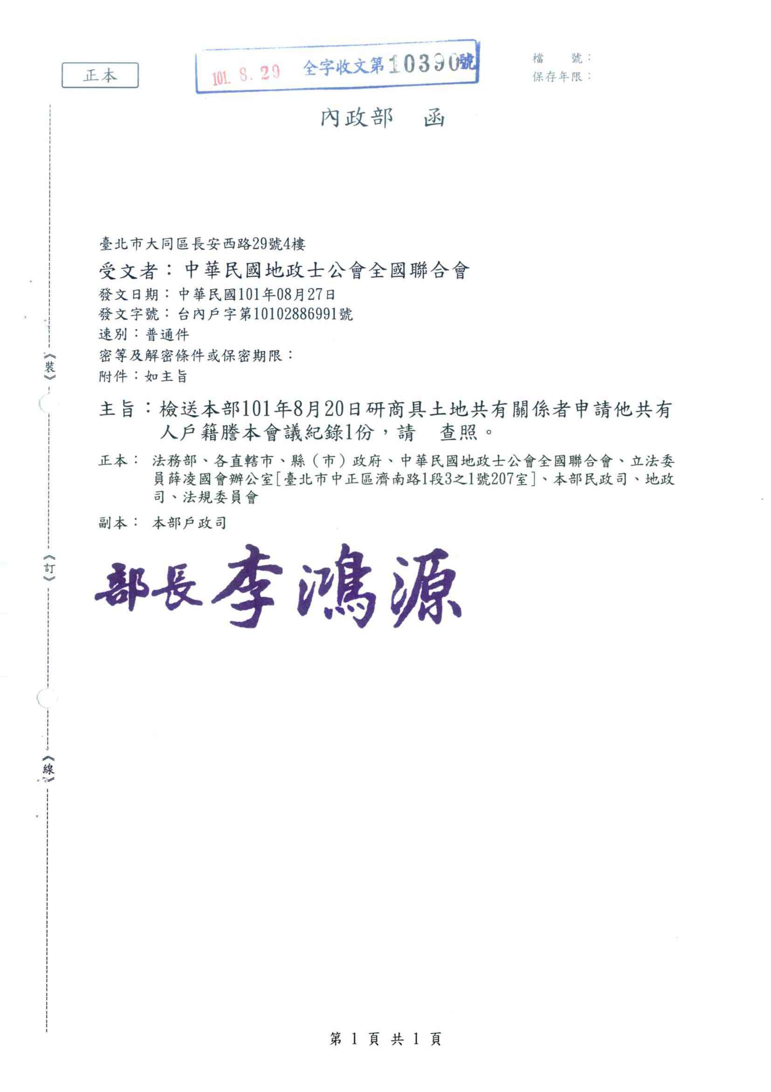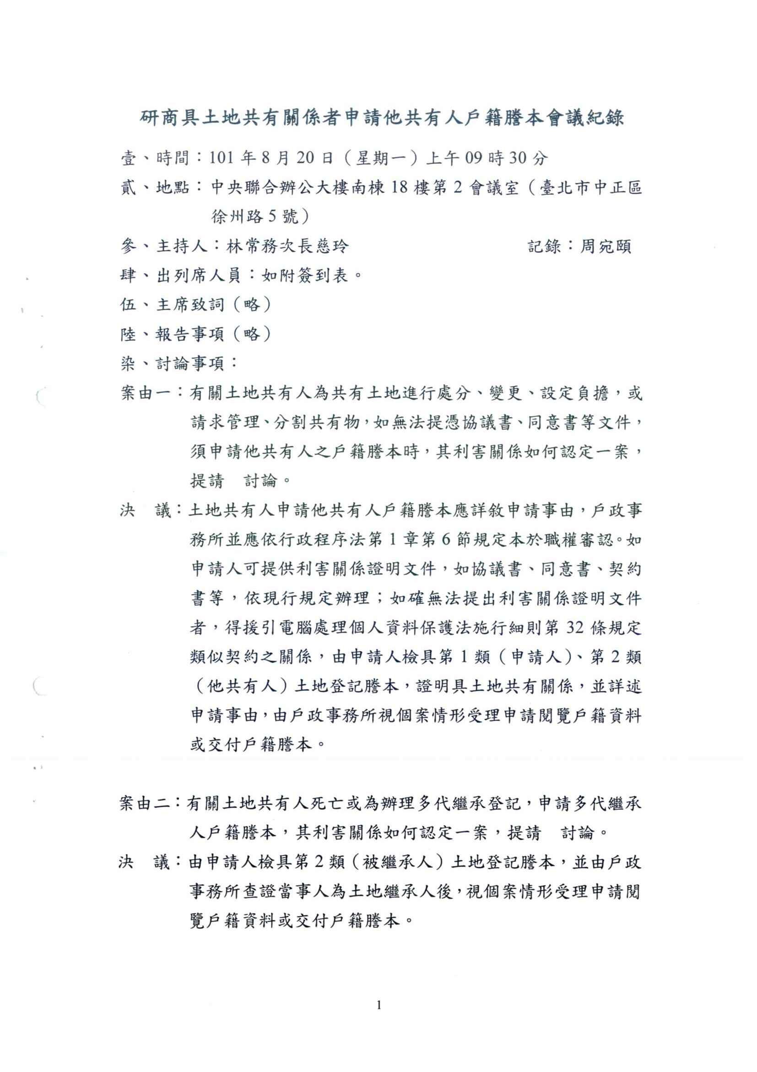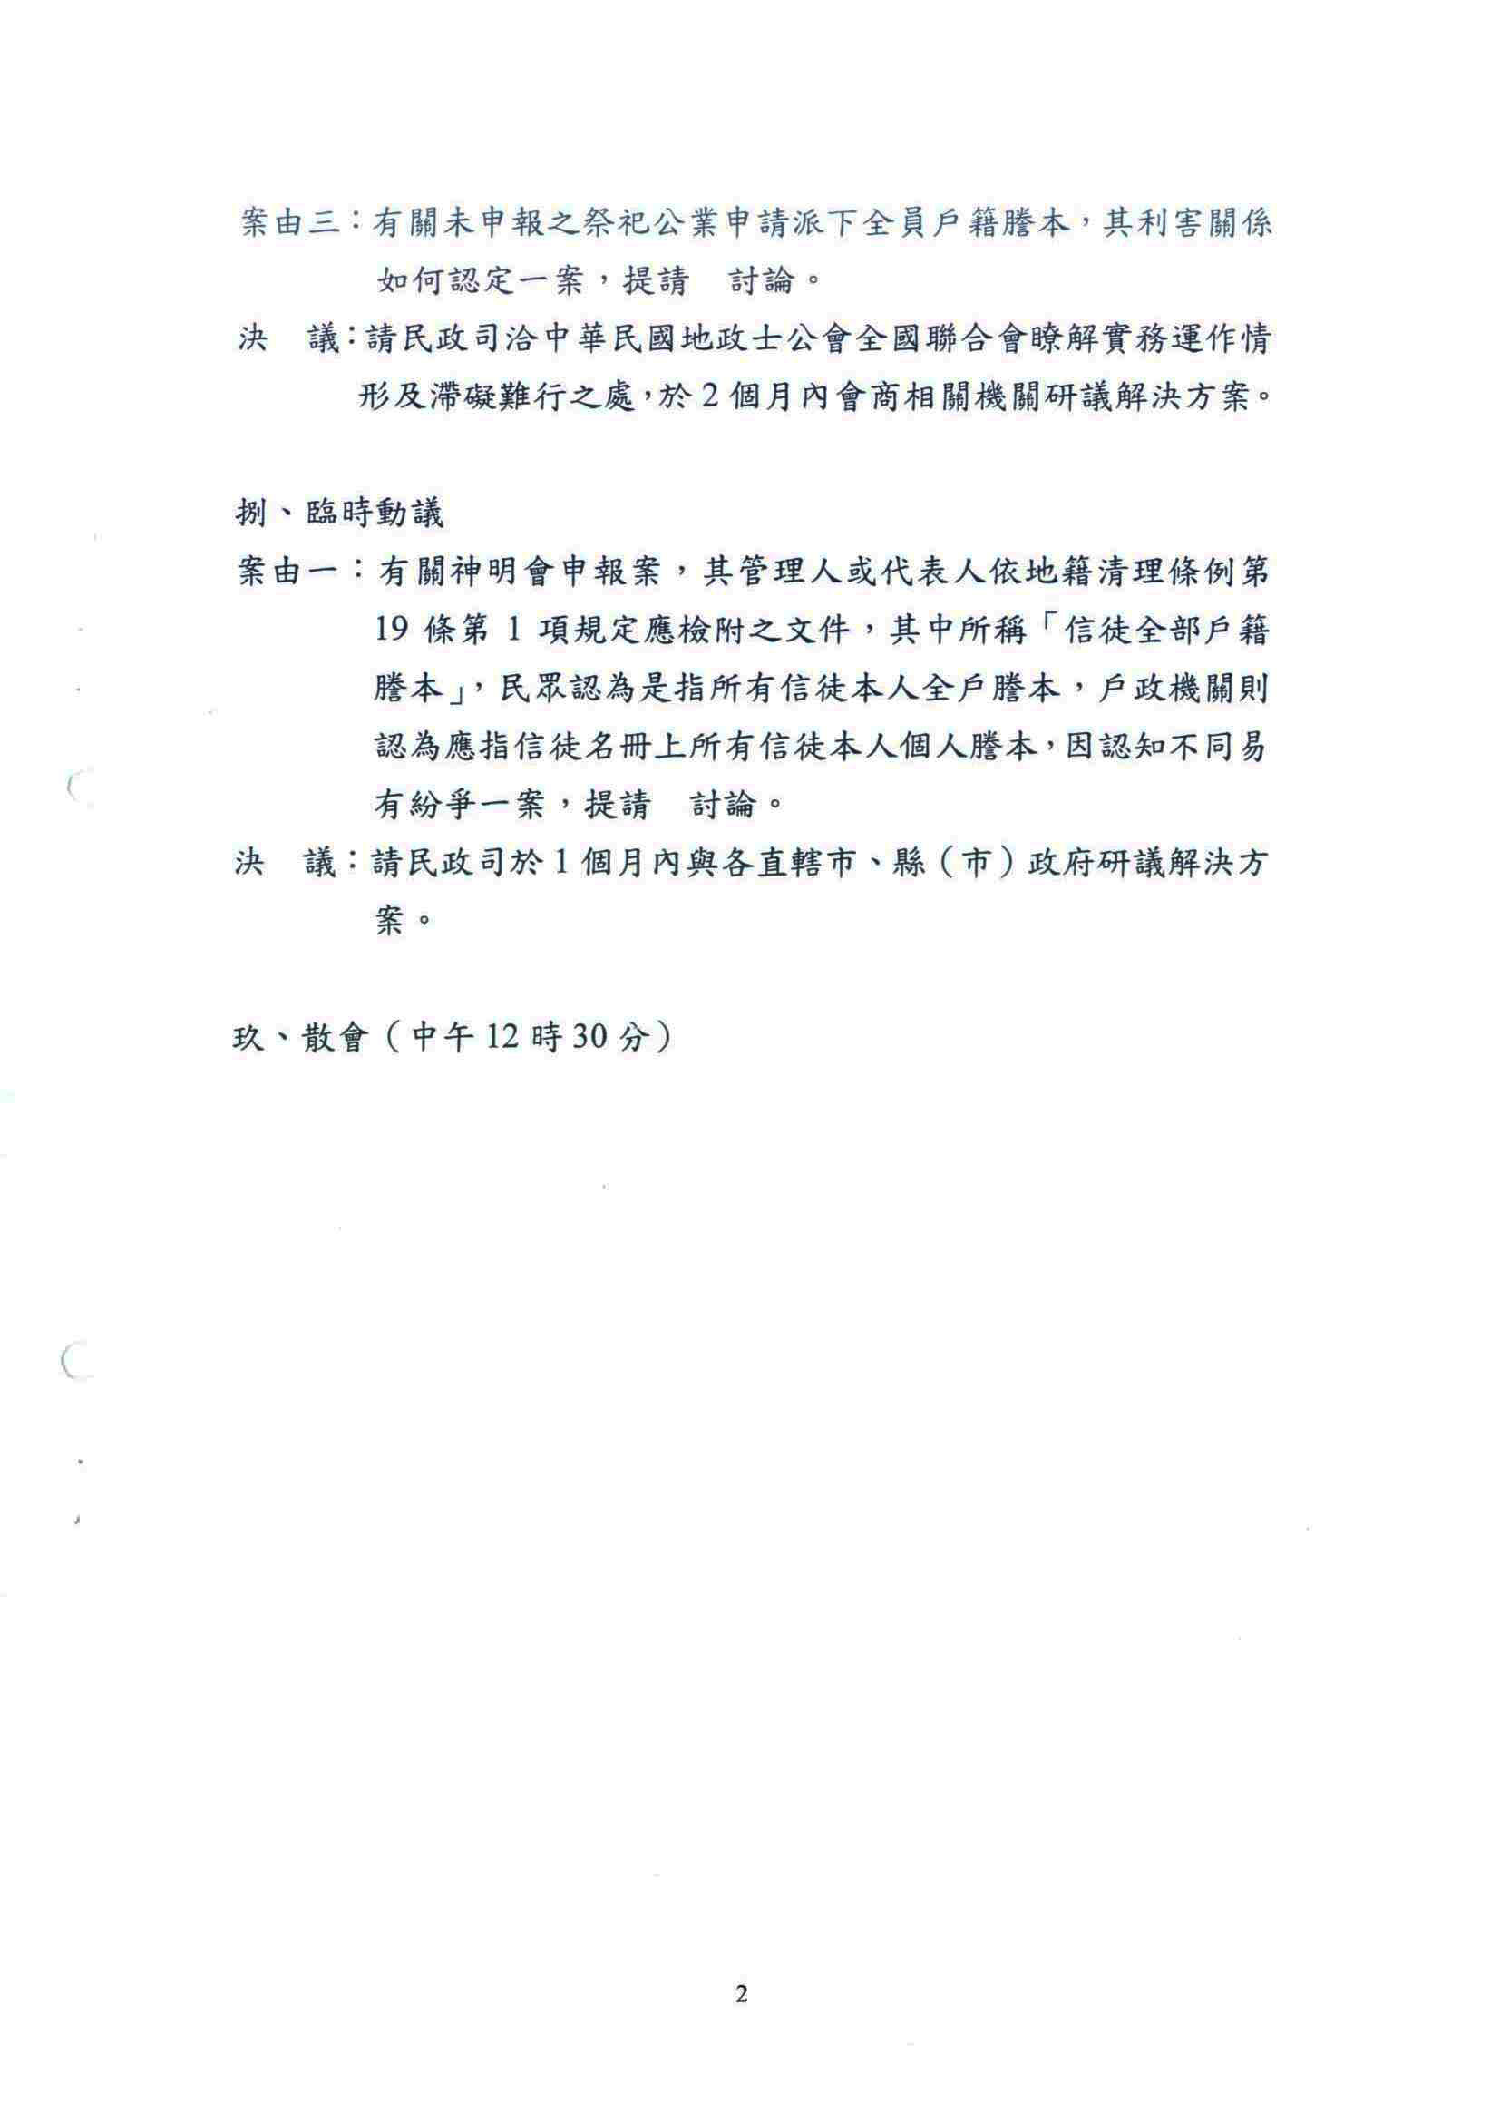
中華民國地政士公會全國聯合會 法令轉知 | 中華民國101年9月3日  全地公(6)字第1016576號  (e：1016251)

